Пояснительная записка

Шульгин Артём, ББИ161

**1)** Каталог песен на русском языке с возможностью поделиться текстом на стене профиля друга в социальной сети ВКонтакте (при авторизации)

**2)** <https://github.com/akshulgin/Commentator>

**3)** –

**4)** В программе необходимо авторизоваться, используя логин и пароль страницы ВКонтакте. После авторизации программа даёт доступ к каталогу песен, которые можно использовать. Выбрав песню, её можно «отправить другу», т.е. разместить запись с текстом песни на стене профиля. Более того, программа даёт возможность добавить песню в каталог.

**5) В программе использовались следующие технологии:**

А) графическое приложение для работы с программой;

B) CRUD-операции, поиск песен по словам;

C) хранение данных в файле;

D) сериализация: данные получаются в формате JSON, затем расшифровываются;

E) использование сервиса GitHub;

F) naming convention;

G) навигация между страницами при помощи HTML;

H) использование нескольких сущностей

**6) Интерфейс программы**

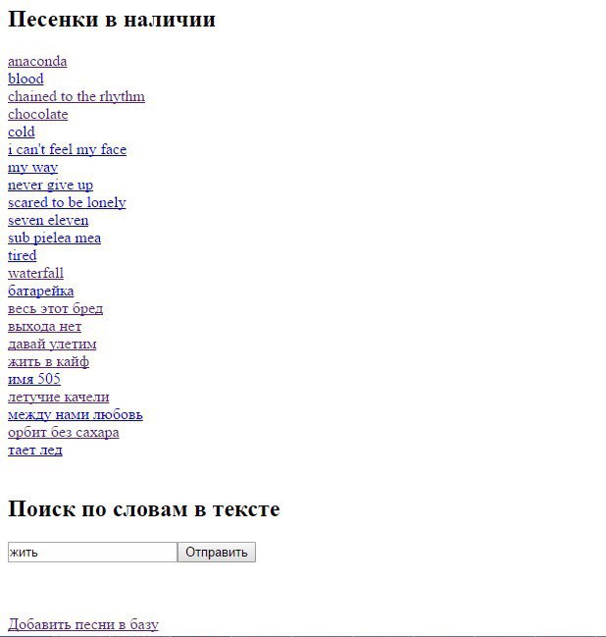

1. Страница выбора песни, можно воспользоваться поиском по словам, можно также пополнить каталог ещё одной песней

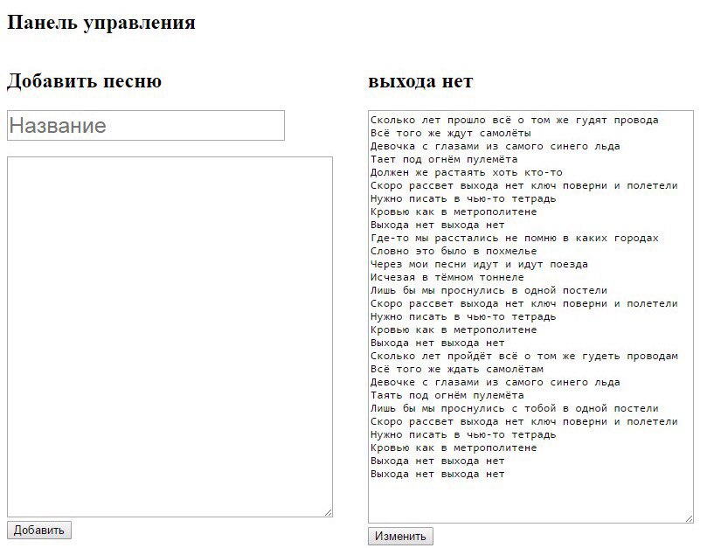

2. Страница добавления песни, также есть возможность редактировать уже имеющиеся песни

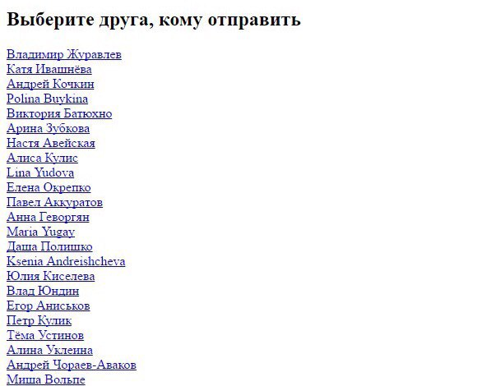

3. Страница выбора друга, на стене профиля которого мы планируем разместить текст песни

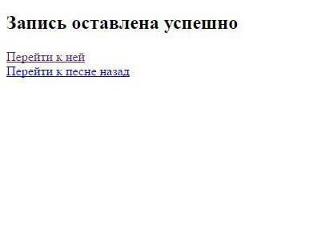

4. Страница, открывающаяся после успешной отправки песни. Есть возможность открыть запись или перейти назад к песне

**7) Модули:**

Songs, отвечающий за хранение текстов песен в базе

Index, отвечающий за графическое приложение и работу с социальной сетью ВКонтакте

**8) Используемые ресурсы:**

API VK для работы с социальной сетью <https://vk.com/dev>

Ряд сайтов, содержащих слова популярных песен, например, <http://www.pesni.net/top> или <http://www.lyricshare.net/>